#СИДИМДОМА

«Мы готовимся к Дню Победы».
Задание для ребят (совместная работа с родителями)
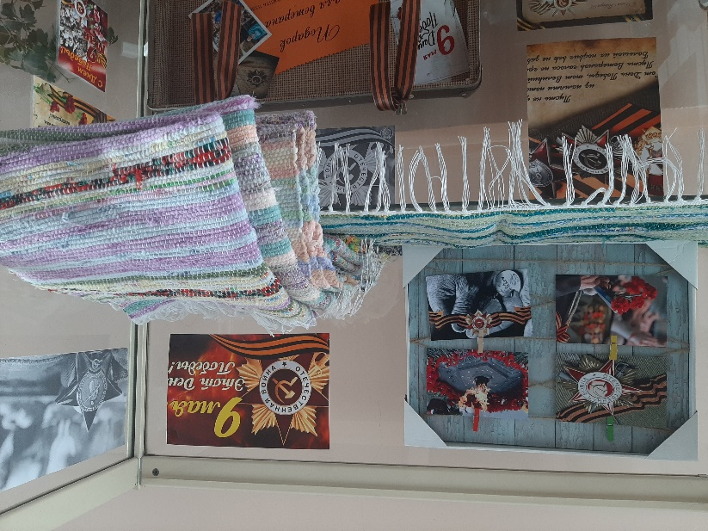
- Чтение рассказа Анатолия Митяева «Мешок овсянки»
В ту осень шли долгие холодные дожди. Земля пропиталась водой, дороги раскисли. На просёлках, увязнув по самые оси в грязи, стояли военные грузовики. С подвозом продовольствия стало очень плохо. В солдатской кухне повар каждый день варил только суп из сухарей: в горячую воду сыпал сухарные крошки и заправлял солью.
В такие-то голодные дни солдат Лукашук нашёл мешок овсянки. Он не искал ничего, просто привалился плечом к стенке траншеи. Глыба сырого песка обвалилась, и все увидели в ямке край зелёного вещевого мешка.
— Ну и находка! — обрадовались солдаты. — Будет пир горой... Кашу сварим!
Один побежал с ведром за водой, другие стали искать дрова, а третьи уже приготовили ложки.
Но когда удалось раздуть огонь, и он уже бился в дно ведра, в траншею спрыгнул незнакомый солдат. Был он худой и рыжий. Брови над голубыми глазами тоже рыжие. Шинель выношенная, короткая. На ногах обмотки и растоптанные башмаки.
— Эй, братва! — крикнул он сиплым, простуженным голосом. — Давай мешок сюда! Не клали — не берите.
Он всех просто огорошил своим появлением, и мешок ему отдали сразу.
Да и как было не отдать? По фронтовому закону надо было отдать. Вещевые мешки прятали в траншеях солдаты, когда шли в атаку. Чтобы легче было. Конечно, оставались мешки и без хозяина: или нельзя было вернуться за ними (это если атака удавалась и надо было гнать фашистов), или погибал солдат. Но раз хозяин пришёл, разговор короткий — отдать.
Солдаты молча наблюдали, как рыжий уносил на плече драгоценный мешок. Только Лукашук не выдержал, съязвил:
— Вон он какой тощий! Это ему дополнительный паёк дали. Пусть лопает. Если не разорвётся, может, потолстеет.
Наступили холода. Выпал снег. Земля смёрзлась, стала твёрдой. Подвоз наладился. Повар варил в кухне на колёсах щи с мясом, гороховый суп с ветчиной. О рыжем солдате и его овсянке все забыли.
Готовилось большое наступление.
По скрытым лесным дорогам, по оврагам шли длинные вереницы пехотных батальонов. Тягачи по ночам тащили к передовой пушки, двигались танки.
Готовился к наступлению и Лукашук с товарищами. Было ещё темно, когда пушки открыли стрельбу. Посветлело — в небе загудели самолёты.
Они бросали бомбы на фашистские блиндажи, стреляли из пулемётов по вражеским траншеям.
Самолёты улетели. Тогда загромыхали танки. За ними бросились в атаку пехотинцы. Лукашук с товарищами тоже бежал и стрелял из автомата. Он кинул гранату в немецкую траншею, хотел кинуть ещё, но не успел: пуля попала ему в грудь. И он упал. Лукашук лежал в снегу и не чувствовал, что снег холодный. Прошло какое-то время, и он перестал слышать грохот боя. Потом свет перестал видеть, — ему казалось, что наступила тёмная тихая ночь.
Когда Лукашук пришёл в сознание, он увидел санитара. Санитар перевязал рану, положил Лукашука в лодочку — такие фанерные саночки. Саночки заскользили, заколыхались по снегу. От этого тихого колыхания у Лукашука стала кружиться голова. А он не хотел, чтобы голова кружилась, — он хотел вспомнить, где видел этого санитара, рыжего и худого, в выношенной шинели.
— Держись, браток! Не робей — жить будешь!.. — слышал он слова санитара.
Чудилось Лукашуку, что он давно знает этот голос. Но где и когда слышал его раньше, вспомнить уже не мог.
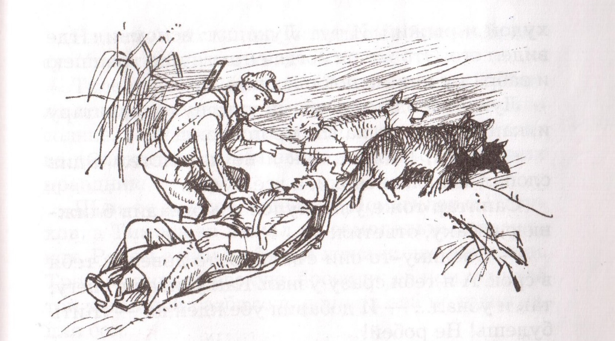
В сознание Лукашук снова пришёл, когда его перекладывали из лодочки на носилки, чтобы отнести в большую палатку под соснами: тут, в лесу, военный доктор вытаскивал у раненых пули и осколки.
Лёжа на носилках, Лукашук увидел саночки- лодку, на Которых его везли до госпиталя. К саночкам ремёнными постромками были привязаны три собаки. Они лежали в снегу. На шерсти намёрзли сосульки. Морды обросли инеем, глаза у собак были полузакрыты.
К собакам подошёл санитар. В руках у него была каска, полная овсяной болтушки. От неё валил пар. Санитар воткнул каску в снег постудить — собакам вредно горячее. Санитар был худой и рыжий. И тут Лукашук вспомнил, где видел его. Это же он тогда спрыгнул в траншею и забрал у них мешок овсянки.
Лукашук одними губами улыбнулся санитару и, кашляя и задыхаясь, проговорил:
— А ты, Рыжий, так и не потолстел. Один слопал мешок овсянки, а всё худой.
Санитар тоже улыбнулся и, погладив ближнюю собаку, ответил:
— Овсянку-то они съели. Зато довезли тебя в срок. А я тебя сразу узнал. Как увидал в снегу, так и узнал... — И добавил убеждённо: — Жить будешь! Не робей!
Ответить на вопросы по рассказу.
- О каком времени года говорится в рассказе?
- Из чего варили пищу солдатам?
- Где солдат Лукашук нашел мешок овсянки?
- Почему солдаты, которые очень хотели кушать, не смогли сварить кашу из овсянки? Кто им в этом помешал?
- Когда, в какое время года, солдатам стали готовить хорошую еду?
- С чего начался бой, в котором участвовал Лукашин и его товарищи пехотинцы. Какие акие орудия начали наступление советской армии. И что последовало за ними?
- Когда в атаку пошли пехотинцы, и что произошло с солдатом по фамилии Лукашук?
- Кто вынес бойца с поля боя и как?
- Как Лукашук вспомнил человека, где он видел санитара ранее, который спас ему жизнь. Кто ему в этом помог?
- О ком беспокоился рыжий санитар, когда забирал у солдат мешок с овсянкой?
- Как вы думаете, собаки помогли русским людям победить в Великой Отечественной Войне?
- Какие животные помогали нашим солдатам?
- Просьба к родителям записать, как ребята ответят на вопросы, и прислать нам.
- Кто из ребят хочет может сделать рисунок.

- Дополнительные задания.
- Стихотворение или песню - записать видео.
- Фото с ветераном и короткий рассказ.
- Задание для ребят на своих дисках найти фотографии, связанные с 9 мая по всем годам.
- Твой любимый фильм про героев?
- Твоя любимая песня?
- Кого вы будете поздравлять и кому дарить подарки?
- Какое изделие ты сделал в мастерской к празднику?
- Твоя сумка для ветерана.

- Выбери сумку и положи в нее 3 изделия, изготовленные в мастерских?
- Что ты еще хочешь добавить от себя?
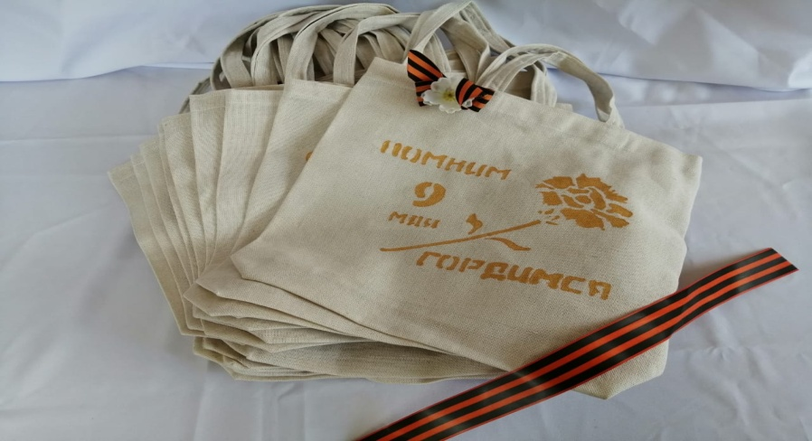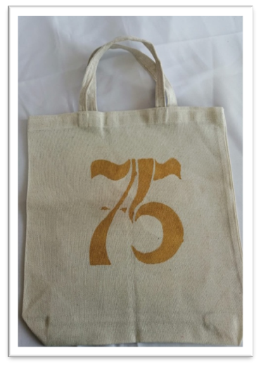
Сумка №1 Сумка №2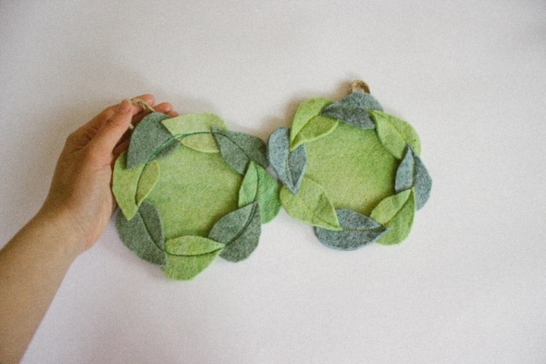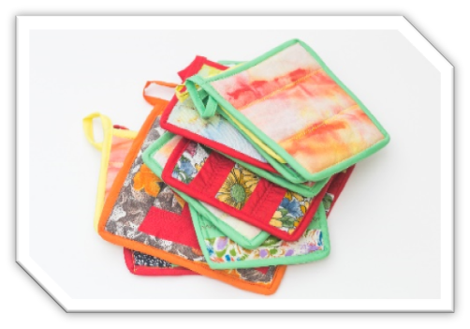
Подставки под горячее №1 Прихватки №2
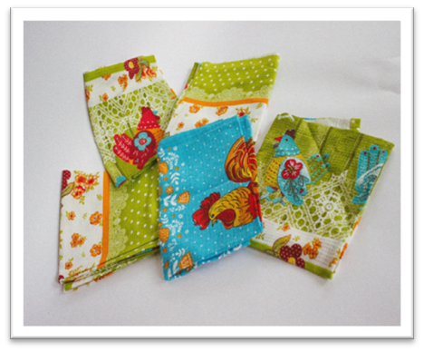
Дорожки № 3 Полотенца № 4
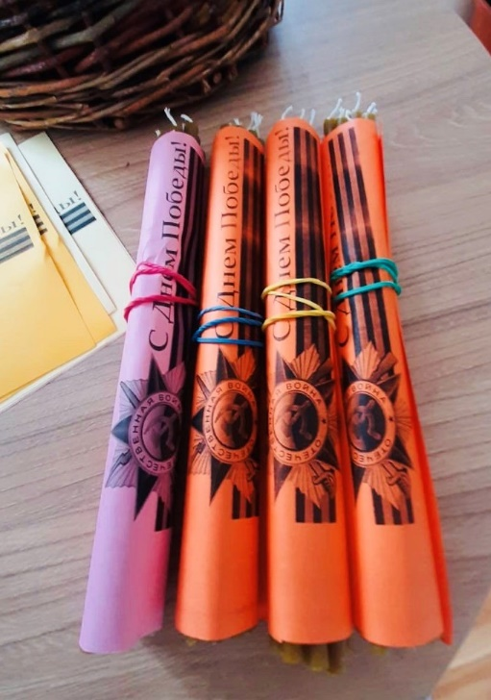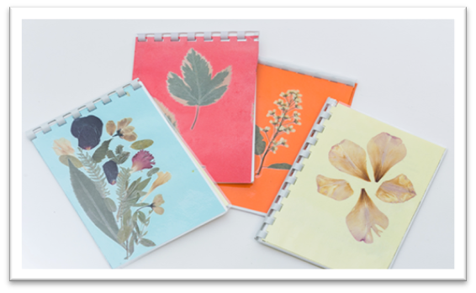
Свечи № 5 Блокноты № 6
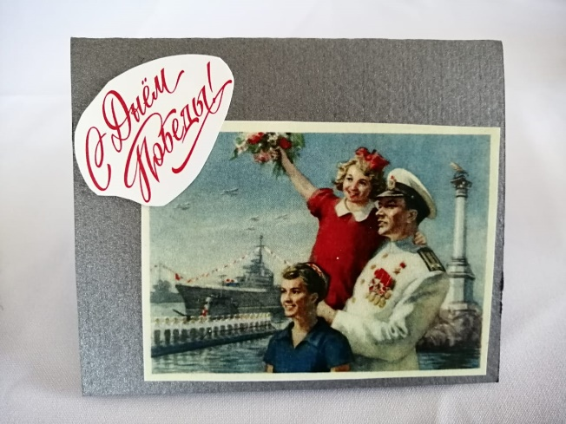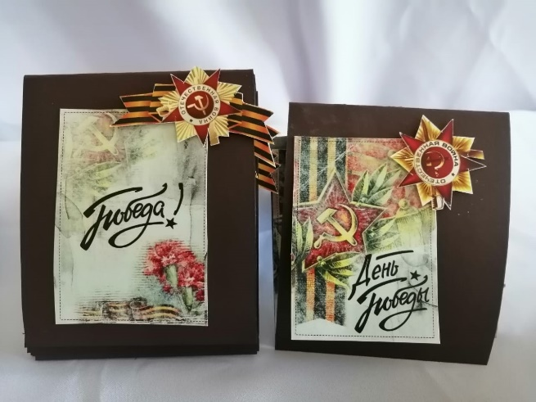
Открытка №9 7 Открытка № 8
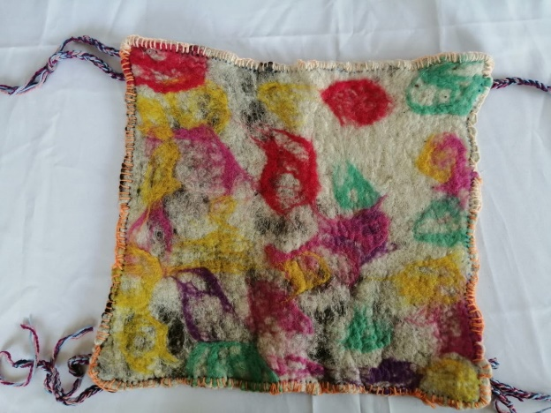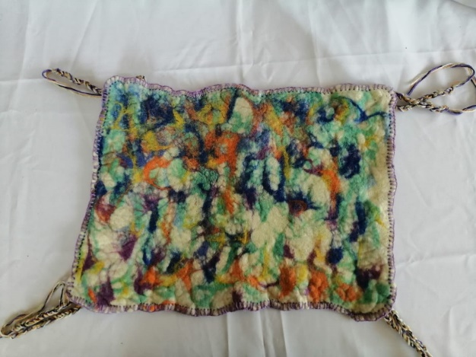
Сидушка № 9 Сидушка № 10

